**Информация о проведении ГТП в рамках плана работы ГМО педагогов-организаторов в 2022-2023 уч. году**

**«Семейный квест как эффективное средство активизации работы с родителями»**

**21 ноября 2022 года** в соответствии с городским планом массовых и методических мероприятий в МАУДО «ЦРТДЮ «Искра» г. Орска» была организована и проведена городская творческая площадка в рамках заседания городского методического объединения педагогов-организаторов по теме «Семейный квест как эффективное средство активизации работы с родителями».

В работе площадки участвовало 18 педагогов-организаторов учреждений дополнительного образования города: «Дворец пионеров и школьников», ЦРТДЮ «Созвездие», ЦРТДЮ «Радость» и ЦРТДЮ «Искра».

Площадка состояла из двух частей – теоретической и практической.

В теоретической части педагогом-организатором МАУДО «ЦРТДЮ «Искра» г. Орска» Юркаевой О.С. были раскрыты вопросы актуальности работы с родителями, даны практические советы из опыта работы педагогов-организаторов Центра как укрепить семейные и коллективные детско-родительские отношения средствами досуговой деятельности.

В практической части площадки был проведен квест «Мы вместе» с применением дидактических упражнений на развитие сплочения и взаимопонимания: «Дружба», «Творчество», «Домашний очаг», «Общее дело». После выполнения каждого упражнения участники получали «кирпичик», как олицетворение семейных ценностей, из которых был составлен фундамент дома.

По окончании ГТП был подведен итог-вывод о том, что эффективным средством формирования детско-родительских отношений является проведение семейных квестов на воспитательных мероприятиях в УДО.

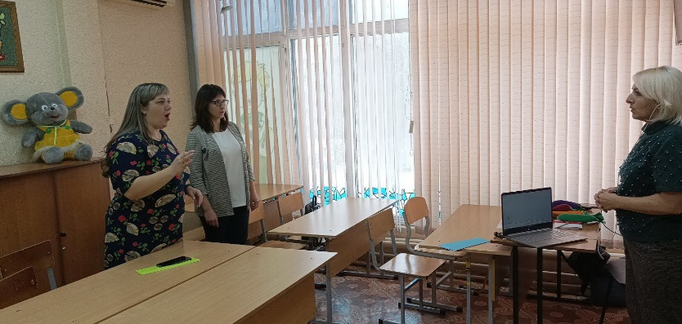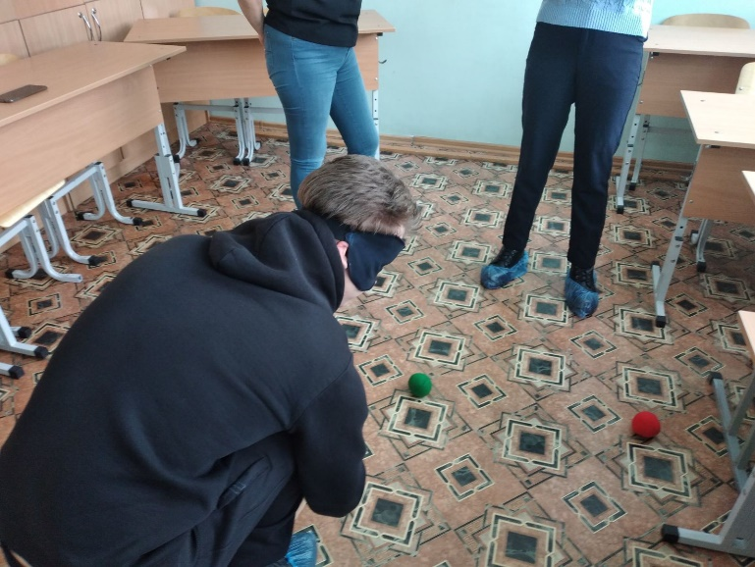В экспресс-опросе приняли участие 12 человек. По результатам рефлексии были оценены на высоком уровне практическая применимость материала и методическое мастерство выступающего. Участниками ГТП также были отмечены такие положительные моменты, как интересные упражнения для станции.

